Vastausmalli maiseman ja maankäytön muutokseen Kanavansuulla

Perustehtävät

1. Mitä maankäyttö ja maisema tarkoittavat? Luettele erilaisia maankäytön muotoja.

Maankäyttö tarkoittaa erilaisia tarkoituksia, johon maa-aluetta käytetään. Maankäytön muotoja ovat esimerkiksi liikenne, teollisuus, virkistys ja asuminen. Kaupungeissa maankäyttö on hyvin tarkasti säädelty ja sitä suunnitellaan useita vuosikymmeniä eteenpäin.

Maisema tarkoittaa monipuolisesti eri aistein katsojalle avautuvaa näkymää. Maiseman käsite on hyvin laaja. Nykyään voidaan puhua esimerkiksi äänimaisemasta, mutta useimmiten maisemaa havainnoidaan kuitenkin näköaistin avulla.

2. Kuvaile Kanavansuun maisemaa vuonna 1939.

Kanavansuun pohjoisrannalla on laajalti sahateollisuutta.
Alueen keskellä ja kaakkoisosissa on asutusta sahan työntekijöille.
Myös länsireunalla on asutusalueita.

Alue rajautuu etelässä Saimaan kanavaan. Kanavan varrella kulkee tie.

Rakentamattomat alueet ovat metsän peitossa. Laajamittaista maanviljelystä ei ole havaittavissa.

3. Miten liikenneväylät ovat muuttuneet alueella vuosien 1939 ja 2020 välillä?

Saimaan kanavaa on levennetty (tämä levennystyö näkyy hyvin vuoden 1964 ilmakuvassa).

Saimaan kanavan yli kulkeva pieni silta on purettu. Kanavan yli on rakennettu autotie, joka parantaa Kanavansuun saavutettavuutta Lauritsalan ja Lappeenrannan suunnasta.

Alueen keskelle on rakennettu koko Kanavansuun alueen läpi kulkeva päätie. Tien vierellä kulkee pyöräilyyn ja kävelyyn tarkoitettu väylä.

Vanhoille asuinalueille kulkevat tiet ovat ennallaan. Alueen tieverkosto on muuttunut kattavammaksi. Kaikki asuinalueet ovat saavutettavissa päätieltä.

Kanavan varrella kulkevan tien koko ja merkitys alueen saavutettavuuden suhteen on pienentynyt.

4. Miten teollisuus on muuttunut alueella vuosien 1939 ja 2020 välillä?

Teollisuudesta ei ole enää mitään jäljellä vuoden 2020 ilmakuvassa.

5. Miten asutus on muuttunut alueella vuosien 1939 ja 2020 välillä?

Vuonna 1939 asutusta oli ainoastaan Kanavansuun länsiosissa ja Kanavansuun keskeltä kaakkoon suuntautuvan tien varrella.

Vuonna 2020 asutusta oli lähes koko Kanavansuun alueella. Vuoden 1939 ilmakuvassa näkyvillä asuinalueilla vanhat asuintalot on kunnostettu, ja ne ovat edelleen asuinkäytössä.

Uusia asuinalueita on rakennettu etenkin alueen itäosiin. Vuoden 1999 asuntomessujen yhteydessä rakennettiin Kanavansuun koululta itään sijoittuvalle alueelle 28 omakotitaloa, kaksi rivitalokohdetta, yksi pienkerrostalo ja kaksi kerrostaloa.

6. Kuvaile Kanavansuun maisemaa vuonna 2020.

Kanavansuu on pääasiassa asutusaluetta. Asutusalueiden välissä on metsää ja muita viheralueita.

Alueen koilliskulmassa on pienvenesatama. Myös kohdassa, jossa Saimaan kanava alkaa, on pieni satama-alue.

Saaren keskellä kulkee alueen suurin tie, jolta haarautuu pienempiä teitä asutusalueille.

Syventävät tehtävät

1. Pohdi, mitkä tekijät ovat aiheuttaneet muutoksia asutuksessa, teollisuudessa ja liikenneväylissä Kanavansuulla vuosien 1939 ja 2020 välillä.

Mahdollisia syitä ovat esimerkiksi väestönkasvu, kaupungistuminen, elinkeinorakenteen muutos teollisuudesta palveluihin, elintason nousu, autoistuminen ja liikennemäärien kasvu.

Esimerkiksi:
- Sahateollisuus hävisi alueelta vuonna 1959, kun sahatoiminnat haluttiin keskittää Kaukaan samana vuonna valmistuneelle uudelle sahalle.
- Asutus on lisääntynyt alueella, kun kaupungin kasvava väestö on tarvinnut lisää asuntoja ja erityisesti omakotitaloalueita.

2. Kanavansuun pinta-ala on kasvanut vuosien 1939 ja 2020 välillä. Etsi alue, jossa pinta-ala on kasvanut, ja ota kuvakaappaus, jossa muutos näkyy. Pohdi, miksi maata on vallattu järvestä.

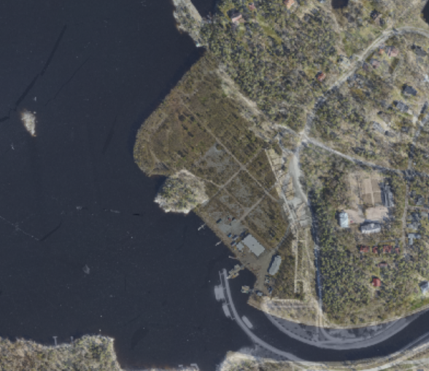
Yllä olevaan kuvaan on merkitty punaisella viivalla täyttömaa-alue.

Täyttömaata voidaan tarvita esimerkiksi teollisuuden käyttöön tai asuinalueina. Tähän liittyy usein se, että maan hinta on alueella kallista. Jos maata on tarjolla muutenkin, ei kalliiseen prosessiin kannata lähteä.

Tässä tapauksessa täyttömaata on käytetty Saimaan kanavan toimintaan.

3. Kaupunkimetsät ovat tärkeitä virkistysalueita asukkaille. Arvioi, miten metsäpinta-ala on muuttunut Kanavansuulla. Voiko metsän kuntoa ja ikää arvioida ilmakuvista?

Teollisuuden poistuminen Kanavansuulta on lisännyt metsien pinta-alaa alueella. Toisaalta laajentuneiden asuinalueiden ja lisääntyneiden teiden alta on hakattu metsää. Aineiston perusteella ei voida tarkasti arvioida, onko metsien pinta-ala kasvanut vai vähentynyt.

Kaukokartoitusaineistoja käytetään metsien kunnon, iän ja puun kuutiomäärien arviointiin. Esimerkiksi vuoden 1979 väärävärikuvan avulla voidaan helposti tunnistaa havu- ja lehtimetsäalueet. Väärävärikuvassa kasvillisuus näkyy punaisena.

Laserkeilausaineistoja käytetään laajojen metsäalueiden inventointiin. Laserkeilausaineiston avulla on mahdollista arvioida puuston korkeutta ja tilavuutta.

Vuoden 1939 ilmakuva on mustavalkoinen, ja vuoden 2020 ilmakuvan värit vastaavat todellisuutta. Näistä ilmakuvista ei tiedetä, missä vaiheessa kesää ilmakuvat on otettu. Tästä syystä erot etenkin lehtipuiden fenologiassa (= vuodenaikaisissa ja vuosien välisissä muutoksissa) voivat vaikeuttaa kuvien välistä vertailua. Nämä molemmat seikat hankaloittavat eri vuosina otettujen ilmakuvien avulla tehtävää metsien iän ja kunnon arviointia.

